Thành lập quỹ đạo Trot
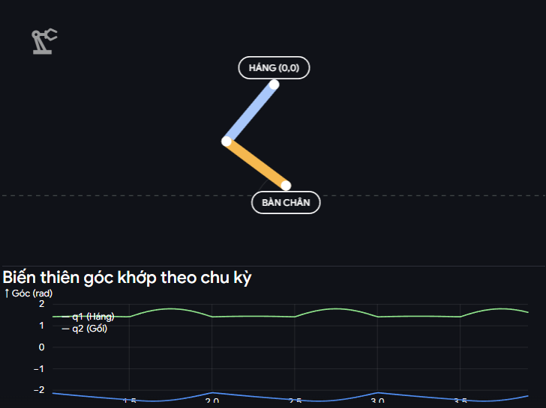
Phần 1: Bản chất quỹ đạo Trot:
Trong robot học, dáng Trot của chó được mô hình hóa thành một chu kỳ lặp đi lặp lại gồm 2 pha cho mỗi chân:
- Pha Tựa (Stance Phase): Bàn chân chạm đất, miết một đường thẳng kéo lùi về phía sau để đẩy thân robot tiến lên.
- Pha Lăng (Swing Phase): Bàn chân nhấc khỏi mặt đất, vung tới trước vẽ thành một đường cong Bán elip để chuẩn bị cho bước tiếp theo.
1.1. Khai báo thông số Quỹ đạo
Trước tiên, thiết lập các hằng số không gian và thời gian cho 1 chu kỳ bước chạy nước kiệu (Trot).
- Tổng chu kỳ bước ($T$): $1.0 s$. Chia đều thành Pha Lăng $(T_{swing}=0.5s$) và Pha Tựa $(T_{stance}=0.5s$).
- Sải bước ($S$): $0.1m$. (Khoảng cách từ điểm bắt đầu vung đến điểm chạm đất).
- Độ cao nhấc chân ($H$): $0.05m$.
- Độ cao danh định $\left(y_{0}\right):$ $-0.3m$. (Khoảng cách từ háng xuống mặt đất).
- Thời gian tăng/giảm tốc ($t_{a}$): $0.1s$ (Chiếm 20% thời gian của mỗi pha để đảm bảo độ mượt).
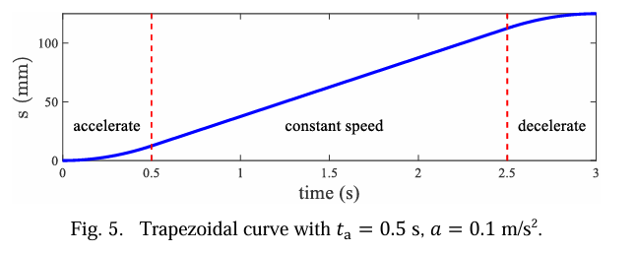
Hình tham khảo trong tài liệu “Performance Evaluation of Trajectory Tracking Controllers for a Quadruped Robot Leg”
2. Xây dựng Hàm Vị trí Hình thang cơ sở $s\left(t\right)$
Hàm $s\left(t\right)$ đóng vai trò là một "thước đo ảo" chạy mượt mà từ $0$ đến $S$ trong khoảng thời gian của một pha $\left(ΔT=0.5s\right)$. Nó tuân theo quy luật vận tốc hình thang để tránh gia tốc vô cực.
Để bàn chân đi hết quãng đường $S$ trong thời gian $ΔT$, ta phải tính vận tốc đỉnh $v$ và gia tốc $a$:
- Vận tốc đều (đỉnh): $v=\frac{S}{ΔT-t_{a}}=\frac{0.1}{0.5-0.1}=0.25$ m/s.
- Gia tốc: $a=\frac{v}{t_{a}}=\frac{0.25}{0.1}=2.5$ m/s².
Gọi $t_{loc}$ là "thời gian cục bộ" chạy từ $0→ΔT$ trong mỗi pha. Phương trình của $s\left(t_{loc}\right)$ được chia làm 3 giai đoạn:
- Giai đoạn tăng tốc $\left(0≤t_{loc}≤t_{a}\right):$
$$s\left(t_{loc}\right)=\frac{1}{2}at_{loc}^{2}$$
- Giai đoạn vận tốc đều ($t_{a}<t_{loc}≤ΔT-t_{a}$):
$$s\left(t_{loc}\right)=\frac{1}{2}vt_{a}+v\left(t_{loc}-t_{a}\right)$$
- Giai đoạn giảm tốc $\left(ΔT-t_{a}<t_{loc}≤ΔT\right)$:
$$s\left(t_{loc}\right)=S-\frac{1}{2}a{\left(ΔT-t_{loc}\right)}^{2}$$
KẾT LUẬN:
Ta có hệ phương trình của $s\left(t_{loc}\right)$:
$s\left(t_{loc}\right)=\left\{\begin{matrix}\frac{1}{2}at_{loc}^{2} & ,0≤t_{loc}≤t_{a} \\ \frac{1}{2}vt_{a}+v\left(t_{loc}-t_{a}\right) & ,t_{a}<t_{loc}≤ΔT-t_{a} \\ S-\frac{1}{2}a{\left(ΔT-t_{loc}\right)}^{2} & ,ΔT-t_{a}<t_{loc}≤ΔT\end{matrix}\right.$
3. Phương trình tọa độ Pha Lăng (Swing Phase)
Áp dụng trong nửa chu kỳ đầu: $t∈\left[0,0.5\right]$ s.
(Chân nhấc lên khỏi mặt đất, vung từ phía sau tới phía trước).
Đồng bộ thời gian cục bộ $t_{loc} = t$.
Áp dụng trực tiếp công thức từ tài liệu tham khảo để vẽ hình bán elip:
- Trục X (Vung tới trước): Sử dụng hàm Cosine kết hợp $s\left(t_{loc}\right)$. Khi $s$ chạy từ $0→ S$, cụm bên trong ngoặc chạy từ $π→ 0$, làm cho $x$ chạy mượt từ $-\frac{S}{2} tới \frac{S}{2}$.
$$x\left(t\right)=\frac{S}{2}cos\left[π\left(1-\frac{s\left(t_{loc}\right)}{S}\right)\right]$$
- Trục Y (Nhấc lên): Sử dụng hàm Sine. Khi cụm trong ngoặc chạy từ $π→ 0$, hàm Sin sẽ tạo thành một hình vòng cung đi lên độ cao $H$ rồi hạ xuống lại $y_{0}$.
$$y\left(t\right)=y_{0}+Hsin\left[π\left(1-\frac{s\left(t_{loc}\right)}{S}\right)\right]$$
4. Phương trình tọa độ Pha Tựa (Stance Phase)
Áp dụng trong nửa chu kỳ sau: $t∈\left[0.5,1\right]$ s.
(Chân chạm đất, đạp miết lùi về phía sau để đẩy robot tiến lên).
Lúc này ta đặt lại thời gian cục bộ $t_{loc}=t – 0.5$ (để nó lại chạy từ $0→ 0.5$).
Tái sử dụng hàm hình thang $s\left(t_{loc}\right)$ ở Bước 2. Pha này không dùng hàm sin/cos vì chân đi theo đường thẳng trên mặt đất.
- Trục X (Kéo lùi về sau): Bắt đầu từ vị trí đang vươn tới ($\frac{S}{2}$) trừ dần đi quãng đường $s\left(t_{loc}\right)$ để lùi về $-\frac{S}{2}$.
$$x\left(t\right)=\frac{S}{2}-s\left(t_{loc}\right)$$
- Trục Y (Chạm đất): Giữ nguyên ở độ cao danh định.
$$y\left(t\right)=y_{0}$$
5. Kết nối sang Động học nghịch (Inverse Kinematics)
Sau khi có hệ phương trình tính được đích xác tọa độ $\left(x, y\right)$ tại mọi thời điểm $t$, ta áp dụng định lý hàm cos cho tam giác tạo bởi Háng - Gối - Bàn chân để suy ra góc quay động cơ:
$$q_{2}\left(t\right)=-\arccos\left(\backslash fracx{\left(t\right)}^{2}+y{\left(t\right)}^{2}-L_{1}^{2}-L_{2}^{2}2L_{1}L_{2}\right)$$
$$q_{1}\left(t\right)=\backslash textatan2\left(y\left(t\right),x\left(t\right)\right)-\backslash textatan2\left(L_{2}\backslash sin\left(q_{2}\left(t\right)\right),L_{1}+L_{2}\backslash cos\left(q_{2}\left(t\right)\right)\right)$$

